余府字〔2022〕28号大余县人民政府关于公布县政府行政规范性文件清理结果的通知

各乡镇人民政府，县政府各部门，县直、驻县有关单位：
为深入学习贯彻习近平法治思想，全面落实党中央关于深化党和国家机构改革的决策部署，维护社会主义法治统一，进一步深化发展和改革双“一号工程”，全面推进法治政府建设，持续优化法治化营商环境，推进社会治理体系和治理能力现代化，根据现行法律、法规、规章修改、废止情况，县政府对现行行政规范性文件（含政策性文件，下同）进行了制定后评估和全面清理。
经评估和清理，2022年10月12日，县政府第19次常务会议研究决定：继续有效（含部分内容修改的）的县政府行政规范性文件78件（详见附件1），对17件县政府行政规范性文件的部分内容予以修改（详见附件2），宣布失效和废止的县政府行政规范性文件68件（详见附件3），现予以公布。
根据《江西省行政规范性文件管理办法》（省人民政府令第245号）《赣州市行政规范性文件管理规定》（赣市府发〔2021〕5号）等规定，宣布失效和废止的县政府行政规范性文件不得作为行政管理的依据，请各乡镇、各部门、各单位务必严格遵照执行。

附件：1.大余县人民政府继续有效的行政规范性文件目录
2.大余县人民政府关于修改行政规范性文件的决定
3.大余县人民政府宣布失效和废止的行政规范性文件

大余县人民政府
2022年10月17日

抄送：县委，县纪委监委，县人大常委会，县政协，县人武部，县委各部门，县法院，县检察院，各人民团体。
大余县人民政府办公室 2022年10月17日印发

附件1
大余县人民政府继续有效的行政规范性文件目录
（其中，本通知决定部分内容修改的行政规范性文件17件）
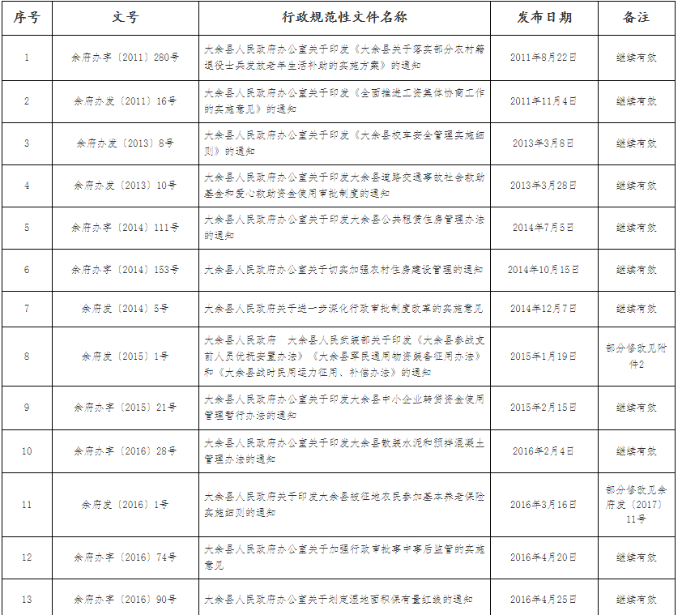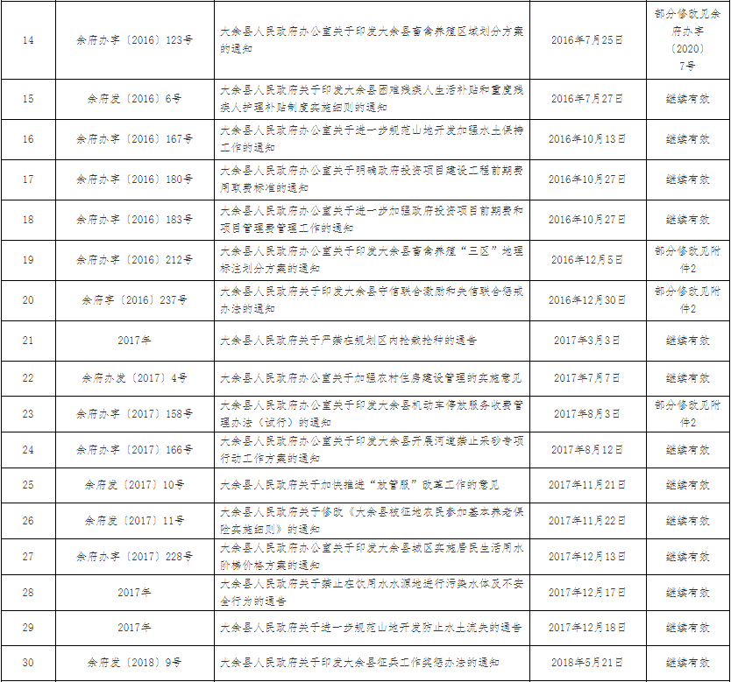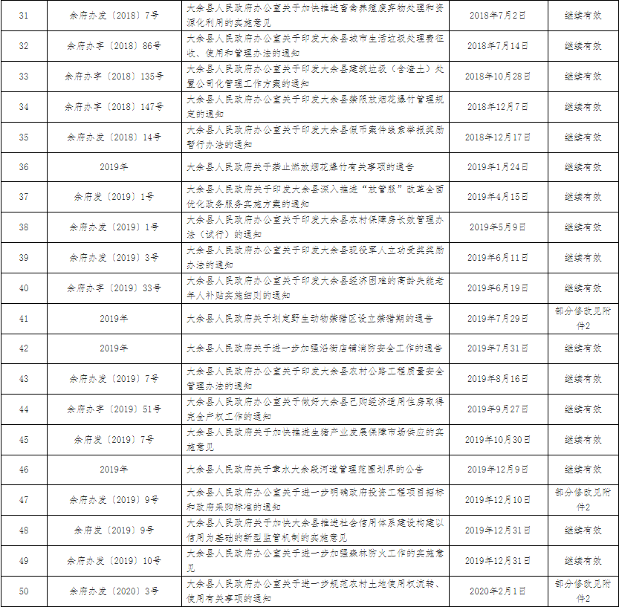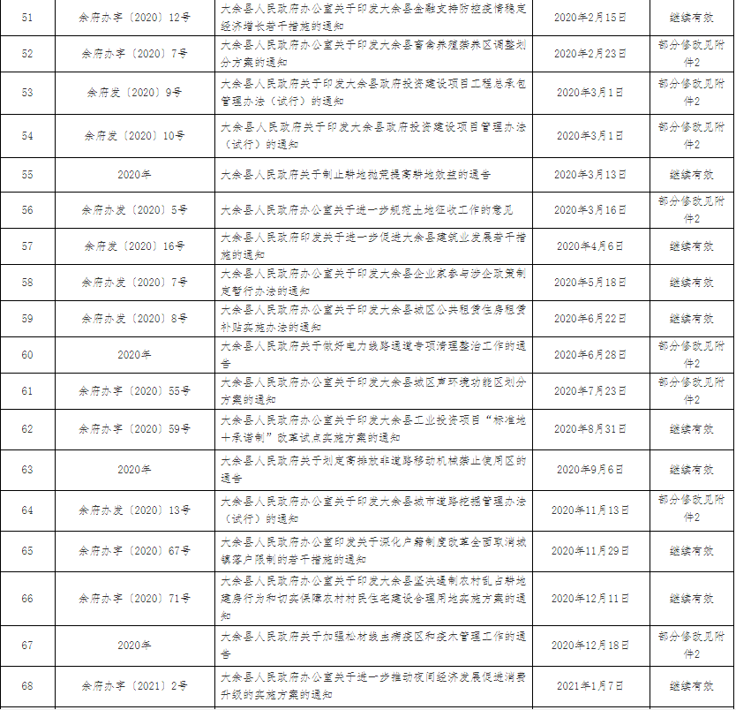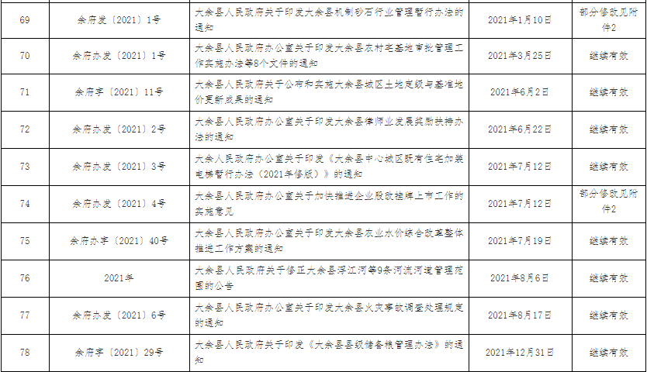
注：1.本次公布继续有效（含备注修改）的县政府行政规范性文件中涉及部门和单位撤销、职责划转的，按照
《中共大余县委办公室 大余县人民政府办公室关于印发<大余县机构改革实施方案>的通知》（余办发
〔2019〕1号）、《中共大余县委办公室 大余县人民政府办公室关于印发<大余县深化事业单位试点实
施方案>的通知》（余办发〔2021〕2号）等规定执行，不再另行修改；相关职责承接部门和单位应当主
动担当作为，积极履职尽责。
2.本次公布继续有效和部分修改的县政府行政规范性文件未尽事宜，或与法律、法规、规章及中央、省、
市有关文件规定不一致的，以法律、法规、规章及中央、省、市有关文件规定为准。
3.本次公布继续有效和部分修改的县政府行政规范性文件未注明有效期限或有效期限即将届满的，明确
“暂行”“试行”等行政规范性文件自本通知印发之日起继续实施有效期二年，其他行政规范性文件自
本通知印发之日起继续实施有效期为五年；注明有效期限或继续实施即将到期的，应当有效期届满三个
月前，相关起草部门或主要执行部门需牵头再次组织评估并提出清理意见。

附件2
大余县人民政府
关于修改行政规范性文件的决定

一、《大余县人民政府、大余县人民武装部关于印发<大余县参战支前人员优抚安置办法><大余县军民通用物资装备征用办法>和<大余县战时民用运力征用、补偿办法>的通知》（余府发〔2015〕1号）
（一）“民政部门”修改为“退役军人事务部门”。
（二）第七条修改为“烈士遗属、因公牺牲参战人员遗属的一次性抚恤金由县级人民政府退役军人事务部门按照《烈士褒扬条例》规定标准发放”。
二、《大余县人民政府关于印发大余县守信联合激励和失信联合惩戒办法的通知》（余府字〔2016〕237号）
（一）第一条：“《国务院关于建立完善守信联合激励和失信联合惩戒制度加快推进社会诚信建设的指导意见》（国发〔2016〕38号）”更正为“《国务院关于建立完善守信联合激励和失信联合惩戒制度加快推进社会诚信建设的指导意见》（国发〔2016〕33号）。
（二）第七章第二十六条“本办法自2017年1月1日起实施，有效期至2022年1月1日。”修改为“本办法自修订之日起继续实施，有效期五年”。
三、《大余县人民政府办公室关于印发大余县畜禽养殖“三区”地理标注划分方案的通知》（余府办字〔2016〕212号）
（一）第三条划分依据“《畜禽养殖污染防治技术规范》”更正为“《畜禽养殖业污染防治技术规范》”。
（二）第八条工作要求第（一）点“《畜禽养殖污染物排放标准》”更正为“《畜禽养殖业污染物排放标准》”。
四、《大余县人民政府办公室关于印发大余县机动车停放服务收费管理办法（试行）的通知》（余府办字〔2017〕158号）
第一条“《国家发改委关于进一步完善机动车停放服务收费政策的指导意见》（发改价格〔2015〕2975号）”更正为“《国家发展和改革委员会、住房和城乡建设部、交通运输部关于进一步完善机动车停放服务收费政策的指导意见》（发改价格〔2015〕2975号）”。
五、《大余县人民政府关于划定野生动物禁猎区设立禁猎期的通告》（2019年7月29日）
（一）文件名称“大余县人民政府关于划定野生动物禁猎区设立禁猎期的通告”修改为“大余县人民政府关于划定陆生野生动物禁猎区设立禁猎期的通告”。
（二）第二条修改为“二、禁猎期 全年为禁猎期。”
（三）第三条修改为“三、禁猎工具和方法 禁止使用军用武器、体育运动枪支、气枪、地枪、自制猎枪、毒药、爆炸物、电击或者电子诱捕装置以及猎套、猎夹、排铳、铁铗、地弓、弹弓、粘网、滚笼、犬捕等其他危害人畜安全的猎捕工具和装置猎捕；禁止使用夜间照明行猎、歼灭性围猎、捣毁巢穴、火攻、烟熏、网捕、仿声、拣蛋等其他禁止使用的狩猎方法进行捕猎，但因科学研究、疾病防控、航空安全保障等法定特殊情形确需网捕、电子诱捕的除外。”
（四）第四条修改为“四、禁猎对象 国家重点保护的陆生野生动物，国家保护的有重要生态、科学、社会价值的陆生野生动物，江西省重点保护的陆生野生动物。”
（五）增加一条作为第五条“五、其他规定 除法律、法规另有规定的外，禁止在禁猎区和禁猎期内猎捕以及其他妨碍陆生野生动物生息繁衍的活动。禁猎期间，因科学研究、种群调控、疫源疫病监测或者其他特殊情况确需猎捕陆生野生动物的，必须依照《中华人民共和国野生动物保护法》《中华人民共和国陆生野生动物保护实施条例》等有关规定申请特许猎捕证或狩猎证，按照规定的种类、数量、地点、期限、工具和方法进行猎捕。”
（六）第五条修改为“六、法律责任 违反陆生野生动物保护法律、法规和本通告规定，在禁猎区、禁猎期非法猎捕或有其他妨碍陆生野生动物生息繁衍活动的，由大余县陆生野生动物行政主管部门依法给予行政处罚；构成犯罪的，依法追究刑事责任。”
（七）第六条修改为“七、施行时间 本通告自修订之日起实施，有效期三年。”
六、《大余县人民政府办公室关于进一步明确政府投资工程项目招标和政府采购标准的通知》（余府办发〔2019〕9号）
第二条第（一）点第3小点“单项或批量采购金额100万元（含）以上的政府采购货物、服务项目应当采取公开招标方式组织实施……”修改为“单项或批量采购金额200万元（含）以上的政府采购货物、服务项目应当采取公开招标方式组织实施……”。
七、《大余县人民政府关于做好电力线路通道专项清理整治工作的通告》（2020年6月28日发布）
第三条“……各级电压导线边线延伸距离：0.4-10千伏为5米，35-110千伏为10米。”修改为“……各级电压导线边线延伸距离：1-10千伏为5米，35-110千伏为10米”。
八、《大余县人民政府关于加强松材线虫病疫区和疫木管理工作的通告》（2020年12月18日发布）
第八条“严禁工程建设中调入、使用含松木的电缆盘、光缆盘、木托盘、坑木、木质包装箱等木制品。”修改为：“电力、广播电视、通信及其他工程建设的施工单位在工程建设中使用含松木的电缆盘、光缆盘、木托盘、坑木、木质包装箱等木制品的，必须事先将施工时间、地点通报县林业防治机构。施工结束后，施工单位应当及时回收或者销毁用毕的松木材料，不得随意弃置。”
九、《大余县人民政府关于印发大余县政府投资建设项目工程总承包管理办法（试行）的通知》（余府发〔2020〕9号）
删除第十二条第二款“建设单位应组织县发改委、县财政局及县行业主管部门对工程总承包项目招标文件进行会审并提出审核意见。”
十、《大余县人民政府关于印发大余县政府投资建设项目管理办法（试行）的通知》（余府发〔2020〕10号）
（一）第十一条修改为“政府投资建设项目由建设单位向县发改委申报项目建议书批复，作为办理项目后续手续的依据。对列入相关发展规划、专项规划和区域规划范围的政府投资项目，可以不再审批项目建议书；对改扩建项目和建设内容单一、投资规模较小、技术方案简单的项目，可以合并编制、审批项目建议书、可行性研究报告和初步设计。”
（二）第二十二条第（一）项修改为“政府投资建设项目的招标范围、方式、组织形式报送县行政审批局核准；县行政审批局应当及时核准，同时将核准情况抄报县发改委、县财政局、县行业主管部门。”
（三）第二十二条第（二）项修改为“任何单位和个人不得以任何方式为招标人指定招标代理机构，不得违法限定招标人选择招标代理机构的方式，不得强制具有自行招标能力的招标人委托招标代理机构办理招标事宜。”
（四）第三十七条第一款第（二）点第1小点“调整金额在20万元或占合同价的2%（含）以下……”更正为“调整金额在20万元或占合同价的2%以下……”。
（五）第四十九条第（一）项修改为“（一）工程进度款支付原则：工程进度款应按工程进度进行拨付资金，经建设单位、监理单位审核确认后，按合格工程量的80%支付工程进度款；工程竣（交）工验收合格后支付到中标合同价（含经审核确认的工程变更）的80%，结算审核完成后支付到审定结算价的97%；剩余3%作为工程质量保证金，工程保修期届满、无质量问题的一次性付清。”
十一、《大余县人民政府办公室关于进一步规范农村土地使用权流转、使用有关事项的通知》（余府办发〔2020〕3号）
第一段“《农村土地承包法》”更正为“《中华人民共和国农村土地承包法》”，“《农村土地承包经营权流转管理办法》”修改为“《农村土地经营权流转管理办法》（农业农村部令2021年第1号）”。
十二、大余县人民政府办公室关于进一步规范土地征收工作的意见（余府办发〔2020〕5号）
（一）第二部分第（二）点修改为“（二）发布征收土地预公告。经县人民政府批准后，发布征收土地预公告，由乡镇政府送达到被征地农村集体经济组织，并在被征土地所在地的乡镇、村、村民小组范围内的公共场所张贴等有利于社会公众知晓的方式发布，以拍照摄像等方式保存，同时在县人民政府官网上公布，公告时间不少于十个工作日。其内容主要包括征收范围、征收目的、征收用途、开展土地现状调查工作的安排、征收土地工作机构及其联系方式等内容。”
（二）第二部分第（七）点调整为第（五）点，之后序号顺延。
（三）第二部分第（十）点修改为“（十）发布公告。征收土地申请经依法批准后，县政府应当自收到征收土地批准文件之日起十五个工作日内在拟征收土地所在的乡镇和村、村民小组范围内，以在公共场所张贴等有利于社会公众知晓的方式发布征收土地公告，并在县人民政府门户网站公布。公告时间不少于十个工作日；征收土地公告应当包括征收土地批准机关、批准文号、批准时间以及征收土地范围、征收时间等具体工作安排、救济渠道和期限等内容。”
（四）最后一段修改为“《大余县人民政府办公室关于进一步规范土地征收工作的意见》（余府办发〔2019〕5号）予以废止；本意见未尽事宜或与法律、法规、规章及中央、省、市有关文件规定不一致的，以法律、法规、规章及中央、省、市有关文件规定为准，自修订之日起实施。”
十三、《大余县人民政府办公室关于印发大余县城市道路挖掘管理办法（试行）的通知》（余府办发〔2020〕13号）
（一）文件名称“大余县城市道路挖掘管理办法（试行）”删除“（试行）”。
（二）第二条第一款“大余县城市建成区以及各乡镇划定并公布”修改为“经大余县人民政府确定并向社会公布”，第三条第一款“在大余县城市建成区以及各乡镇划定并公布实行城市化管理的区域”修改为“在经大余县人民政府确定并向社会公布实行城市化管理的区域内”。
（三）第六条“……县住房和城乡建设、自然资源、公安交通管理等部门……”增加“县行政审批局”，第十二条第（三）款“县行政服务中心城市管理窗口”修改为“县行政审批局”，第十三条第二款、第十五条、第十九条第（六）款“县城市管理局”修改为“县行政审批局”，第十六条删除“县城市管理局”，第二十七条“县城市管理局”修改为“有关职能部门”。
（四）第七条“掘路”更正为“道路挖掘”，第九条“由县城市管理局部门牵头……”更正为“由县城市管理局牵头……”，第十二条第（三）款“不同意的”更正为“作出不批准决定的”，第十三条第二款“办理挖掘城市道路批准延期手续”更正为“办理挖掘城市道路批准变更审批手续”，第二十七条“由有关部门依法给予政务处分”更正为“由有关部门依法给予处分”。
（五）第十二条第（一）款“（一）申请受理。确需挖掘道路的，申请单位或个人需向县行政服务中心城市管理窗口提出申请，填报《大余县挖掘城市道路申请表》，并提交下列材料：……”修改为“（一）申请受理。确需挖掘道路的，申请单位或个人需向县政务服务中心工程建设项目“一站式集成”审批窗口提出申请，县行政审批局受理，并提交下列材料：……”；《大余县挖掘城市道路申请表》调整为提交材料清单第1项，其他提交材料清单序号顺延；原需提交材料清单第2项“道路挖掘、修复施工单位的市政工程施工企业资质证明文件和营业执照”删除“市政工程”，“……仅需提供第一款第1、3项材。”修改为“……仅需提供第一款第2、4项材料，已纳入年度道路挖掘工作计划的建设工程项目提供计划文件”。
（六）第十二条第（二）款“（二）现场勘察。县城市管理局严格审查有关资料后，组织现场勘察并在5个工作日内出具意见。经现场勘察同意的，道路挖掘申请单位或个人应当与县城市管理局签订道路修复质量保证书、安全文明施工承诺书和环境卫生质量保证书。”修改为“（二）现场勘察。建设单位申请后，县行政审批局应当组织县城市管理局、县公安局交管大队、县自然资源局、相关管线产权单位等相关部门进行现场勘查、确认，并在规定的时间内出具现场勘查意见。”
（七）增加一款作为第十二条第（四）款“（四）新建、改建、扩建的城市道路交付使用未满5年或者大修的城市道路竣工后未满3年的因特殊情况需要挖掘的，以及挖掘城市道路长度在50米或挖掘面积在100平方米以上的对交通影响较大的挖掘工程，须报县人民政府批准。”
（八）第十九条第（二）款“提倡工程两端面向道路来车方向各设置一块”修改为“提倡工程两端及主要出入口面向道路来车方向各设置一块”，删除“挖掘道路长度超过200米的，每隔100米处设置一块”；第十九条第（四）款最后增加“确保消防车等特种车辆能够顺利通行”。
（九）第二十六条“……由县城市管理局责令停止违法行为、限期改正，并依法可处以二千元以上二万元以下的罚款……” 修改为“……由县城市管理局依照《城市道路管理条例》《赣州市城市管理条例》等法律法规的有关规定，依法责令停止违法行为、限期改正，并可以依法处以罚款……”。
（十）第三十二条“本办法自2021年1月1日起试行二年。”修改为“本办法自修订之日起施行，有效期五年。”
十四、《大余县人民政府办公室关于印发大余县畜禽养殖禁养区调整划分方案的通知》（余府办字〔2020〕7号）
第三条划分依据“《畜禽养殖污染防治技术规范》”更正为“《畜禽养殖业污染防治技术规范》”。
十五、《大余县人民政府办公室关于印发大余县城区声环境功能区划方案的通知》（余府办字〔2020〕55号）
（一）第二条第（二）项：“《中华人民共和国环境噪声污染防治法》”修改为“《中华人民共和国噪声污染防治法》”。
（二）第三条删除“《大余县土地利用总体规划（2006-2020年）》”。
十六、《大余县人民政府关于印发大余县机制砂石行业管理暂行办法的通知》（余府发〔2021〕1号）
（一）第九条第（三）项第5点“《砂石行业绿色矿山建设规划》（DZ/T3016）”修改为“《砂石行业绿色矿山建设规范》（DZT 0316-2018）”。
（二）第十条第（一）项“机制砂石生产的工艺、设备、技术执行国家标准《建设用砂》（GB/T 14684-2011）”，修改为“机制砂石生产的工艺、设备、技术执行国家标准《建设用砂》（GB/T 14684-2022）”。
十七、《大余县人民政府办公室关于加快推进企业股改挂牌上市工作的实施意见》（余府办发〔2021〕4号）
（一）第三部分第（五）点修改为“奖励经济贡献。”
（二）第三部分第（五）点第1小点修改为“1.对企业在股改中进行增资扩股、利润分配、股权转让、资产重组或上市过程中应审计调增利润，资产评估增值等原因形成的企业和个人地方经济贡献（不含正常生产经营所产生的地方经济贡献），以县级实得地方经济贡献为计奖依据，等额奖励给企业或个人。”
（三）第三部分第（五）点第2小点修改为“2.对企业因股改上市而对以前年度（不含非股改原因等政策地方经济贡献）产生的地方经济贡献，以县级实得地方经济贡献为计奖依据，予以等额奖励。”
（四）第三部分第（五）点第4小点修改为“4.对企业自其与证券、会所、律所等中介机构签署协议（需三个协议一并提供）进入辅导期当月起至企业挂牌上市之日（原则上不超过三年)止，企业对地方经济贡献以县级实得地方经济贡献为计奖依据，予以等额奖励。”
（五）第三部分第（五）点第5小点修改为“5.对企业股改挂牌上市过程中涉及人才引进奖励及公司高管地方经济贡献奖励，按照我县人才相关政策进行奖励。”

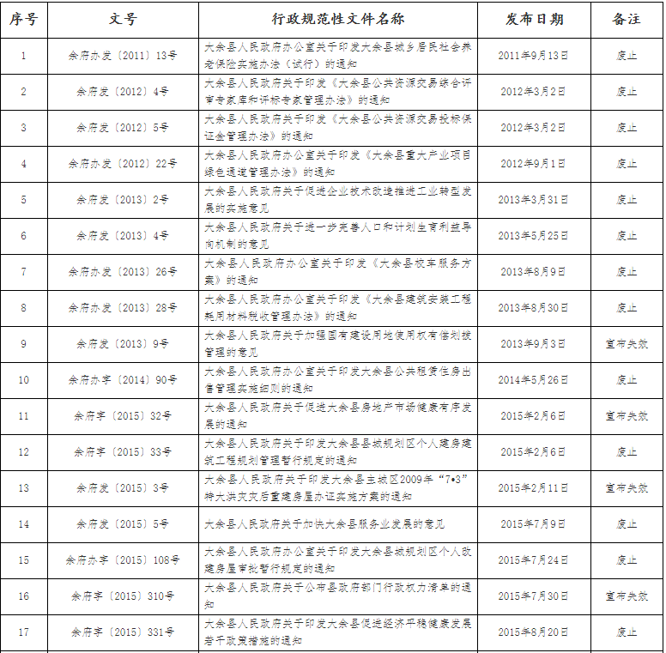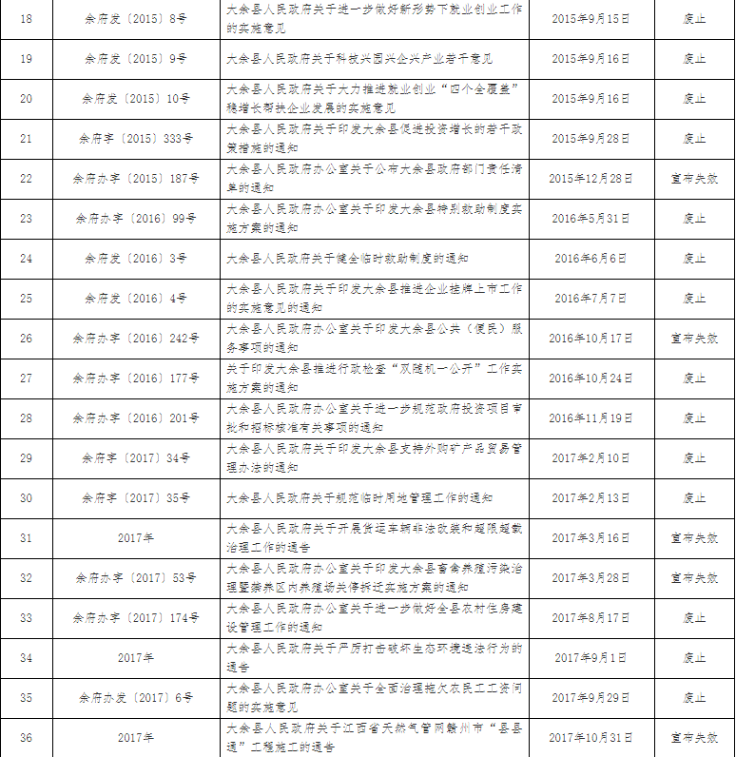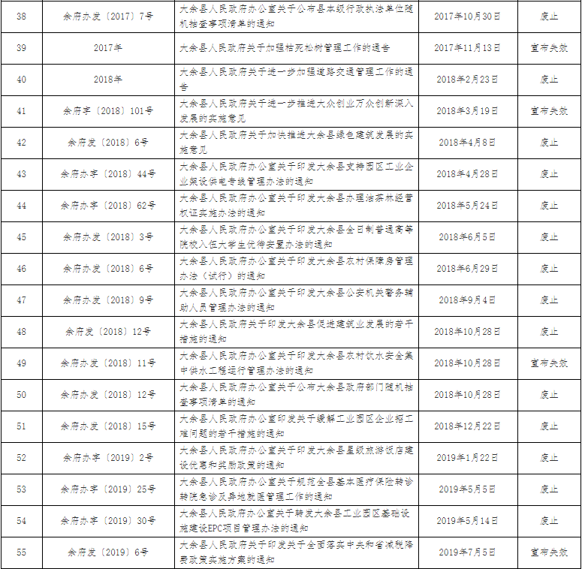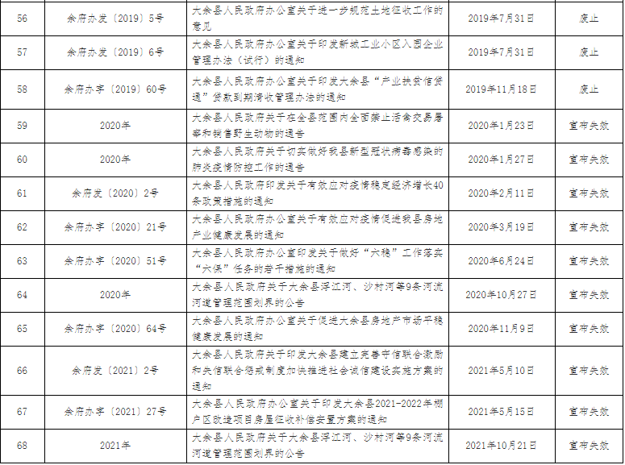附件3
大余县人民政府宣布失效和废止的行政规范性文件
（其中，宣布失效24件，废止44件）

注：根据《江西省行政规范性文件管理办法》（省人民政府令第245号）《赣州市行政规范性文件管理规定》（赣
市府发〔2021〕5号）等规定，宣布失效和废止的县政府行政规范性文件不得作为行政管理的依据。

